**Nazwa projektu: SAPER**

**KCK-sr-SAPER**

**Raport Aplikacja Mobilna**

**Data: 14.12.2016**

**Wykonawcy:**

**Grzegorz Boiński**

**Mikołaj Balcerek**

**Arek Powęska**

**Piotr Budkowski**

**Paweł Karczewski**

**Sporządzający raport: Mikołaj Balcerek**

**Cel zadania:** Przygotowanie infrastruktury umożliwiającej wydawanie poleceń głosowych programowi wykonanemu w SWI-Prolog.

**Wprowadzanie poleceń:** Do wprowadzania poleceń służy [aplikacja mobilna](https://github.com/grzegorz2047/KCK-saper/tree/master/Aplikacja%20Mobilna) przygotowana na telefony Android oraz strona internetowa udostępniona przez lokalny serwer (patrz niżej). Aplikacja została stworzona poprzez wykorzystanie [Adobe Phonegap](https://build.phonegap.com). [Klawiatura Google](https://play.google.com/store/apps/details?id=com.google.android.inputmethod.latin&hl=pl) odpowiada za przechwytywanie rozkazów głosowych.

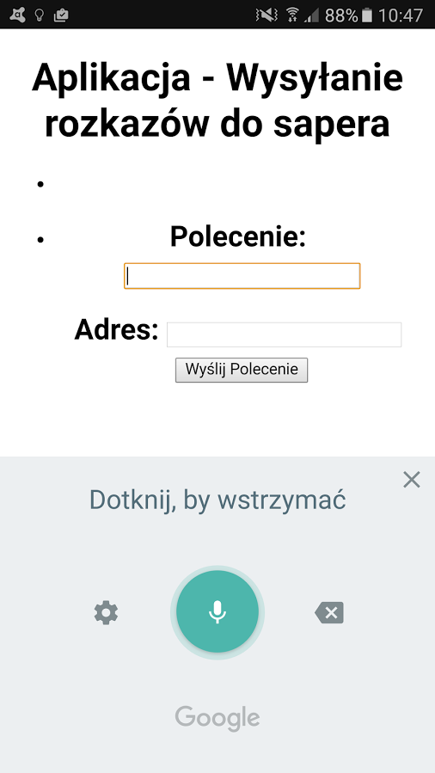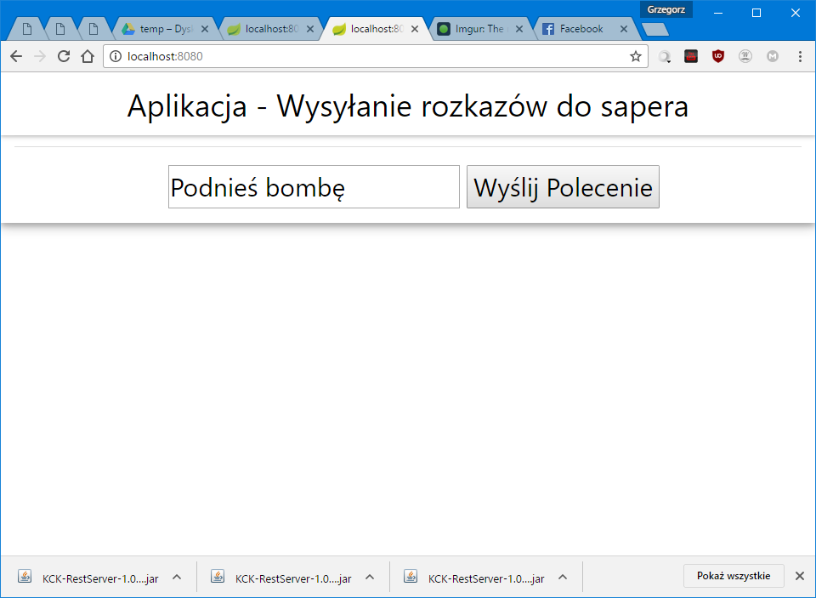

*Wysyłanie rozkazów przez stronę na lokalnym serwerze*

*Aplikacja mobilna z wprowadzaniem tekstu głosowo*

**Serwer:** Polecenia są następnie przesyłane do lokalnego serwera REST opartego na framework’u Spring (Java). Odpowiada on za przyjęcie rozkazu, sformatowania go w zależności od ilości parametrów i uruchomienia programu napisanego Prologu. Ze względu na trudności związane z przekazywaniem parametrów do SWI-Prolog tylko niektóre rozkazy są zwracane poprawnie.

*Serwer zwraca odpowiedź na zapytanie listing.*

*Uruchamiający się lokalny serwer we framework’u Spring*

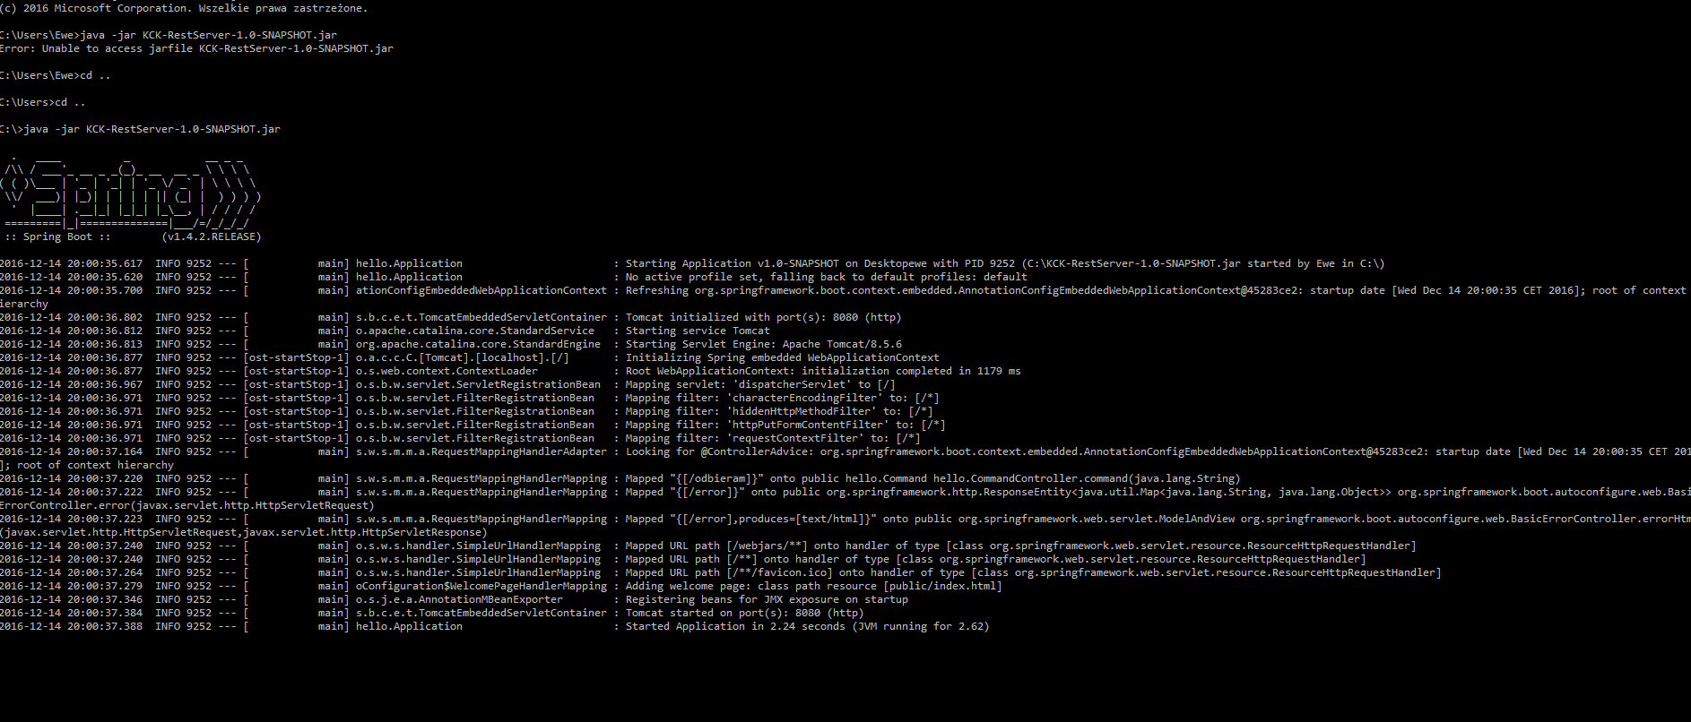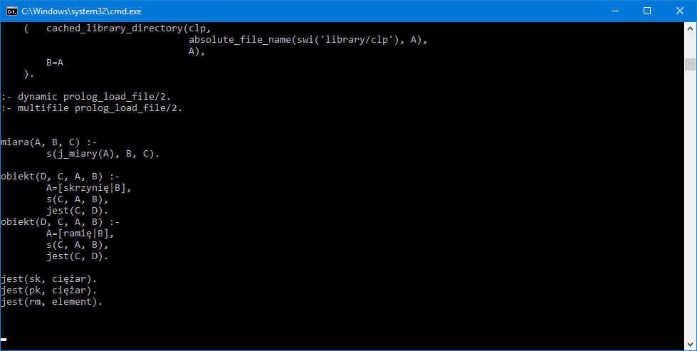

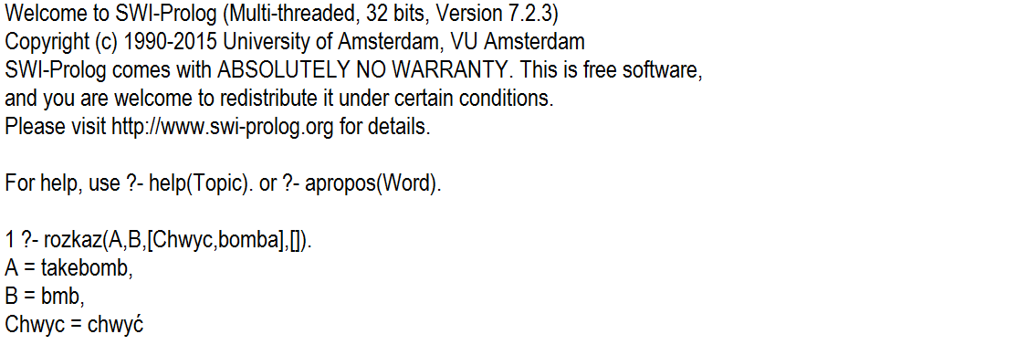**Prolog:** Serwer oparty na Javie wywołuje instancję SWI-Prologa i jako parametry przekazuje mu ścieżkę do programu przetwarzającego język oraz kompletny już rozkaz.

*Prolog przetwarza sformatowany rozkaz Chwycenia bomby*

**Źródła:** Pliki źródłowe oraz pomocnicze znajdują się:

- Główna część projektu SAPER: <https://github.com/grzegorz2047/KCK-saper>

- Serwer REST przetwarzający polecenia - <https://github.com/grzegorz2047/KCKRestServer>

- Aplikacja mobilna: <https://github.com/grzegorz2047/KCK-saper/tree/master/Aplikacja%20Mobilna>

- Przetwarzanie języka w prologu (porzucone) - <https://github.com/grzegorz2047/KCK-saper/tree/master/Zadania_Domowe>